**知識網格元件編寫**

Ver. 0.1 2018.01.xx

wucy1 @ github

一、知識元件結構

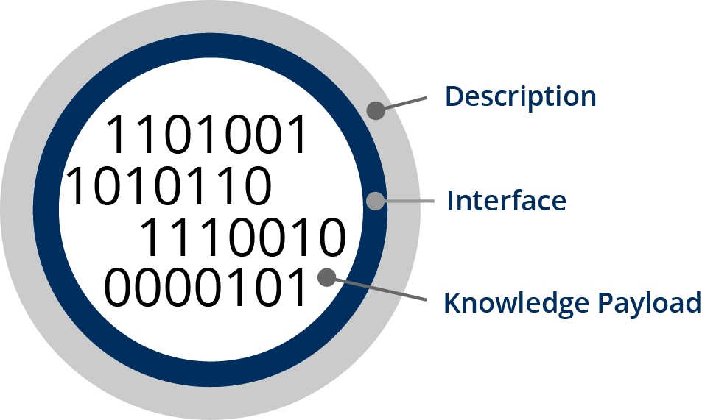

圖一、知識元件的組成(取自http://kgrid.org/tools.html#object)

知識元件以模組化、計算機可處理的形式來儲存知識，由知識有效負載(payload/編碼成任何計算機語言或可計算格式)、詳細的描述(description)及介面(interface/含輸出入訊息)三部分組成(見圖二)；將知識可計算化涉及將健康知識表示成生產規則、網路圖、結構化判斷、方程式以及機率的技術，一旦這些技術應用於將知識可執行化與可計算化，便產生知識有效負載，被包裹於知識元件之中；知識元件有效負載的例子包括預測模型、可計算化的指引、計量問卷、可計算化的表型以及臨床決策支援規則等；知識元件以模組化、可計算機處理的形式表示知識資源，將其外部化並提供服務。在萬芳醫院所開發的簡易編寫輔助工具(圖二)中呈現如下：

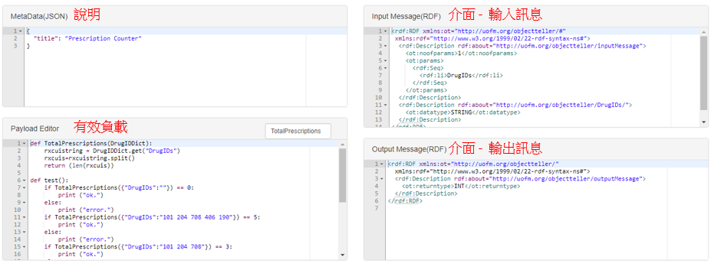

圖二、簡易編寫輔助工具(取自http://lhs.wanfang.gov.tw:8066/)

在以JSON格式包裹完成的知識元件中，以下以"CPIC - Warfrain dosing recommendations for pediatric patients"元件(註一)為例，各部分呈現如圖三：

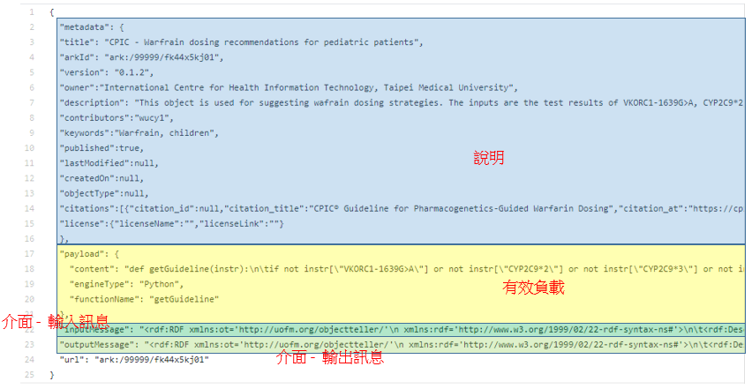

圖三、知識元件原始JSON格式

二、知識依據：

"CPIC - Warfrain dosing recommendations for pediatric patients"元件的依據如圖四(註二)，即當兒童病患被檢測出帶有VKORC1-1639G>A、CYP2C9*2及CYP2C9*3的基因型，同時病患為歐洲血統時，應按已驗證的劑量演算法給予合適的計量，否則則給予一般臨床劑量。

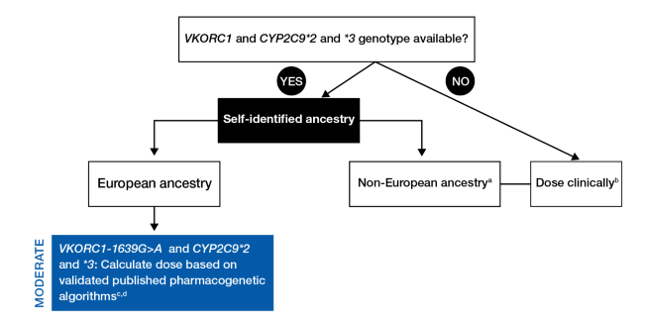

圖四、"CPIC - Warfrain dosing recommendations for pediatric patients"元件知識依據(註二)

三、Python程式：

將上述知識以Python程式編寫，請參考範例程式Wafrain_dosing_pediatric.py(註三)。

當輸入值為以下時：

instr = {'VKORC1-1639G>A': '(+)', 'CYP2C9*2': '(+)', 'CYP2C9*3': 'POSITIVE', 'European': 'POSITIVE'}

回應” Calcaulate dose based on validated published pharmacogenetic algorithms”，否則傳回” Dose clinically”，其中(+)及POSITIVE可互相替換。

四、說明(metadata)

按JSON格式撰寫元件補充資訊：

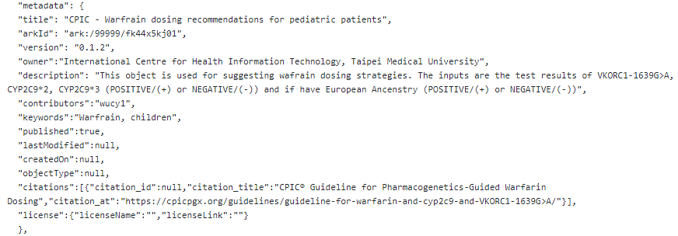

五、有效負載(payload)

將第三點中Python程式的getGuideline函式取出：

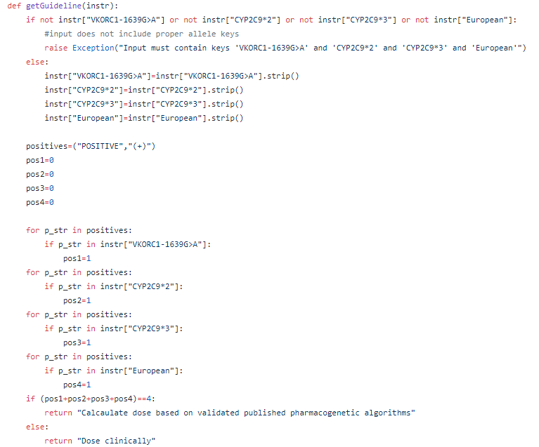

加入Tab(\t)及換行字元(\n)打包成一行放入payload的content之中，並在payload的engineType指定程式語言：

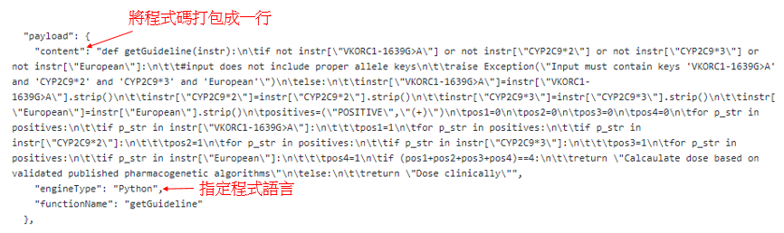

四、介面 - 輸入訊息

RDF格式(註四)：

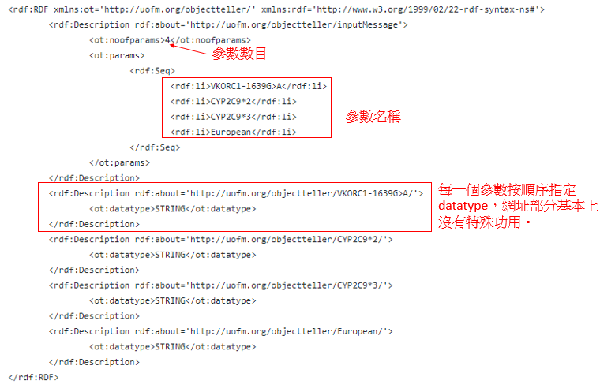

再打包成一行：

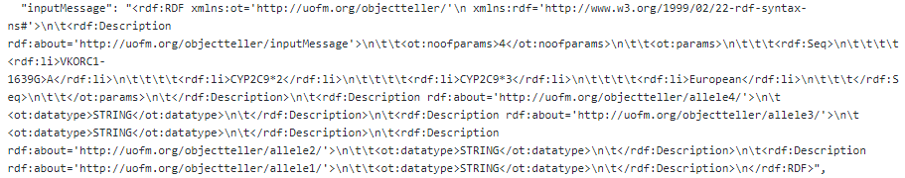

五、介面 – 輸出訊息

一樣是RDF格式(註五)，再打包成一行，可直接取用範例，原則上無需更改：



註一：<https://github.com/wucy1/Knowledge-Grid-Chinese-Manual/blob/master/KO-samples/Wafrain_dosing_pediatric_ko.txt>

註二：<https://cpicpgx.org/content/guideline/publication/warfarin/2017/warfarin.pdf>

註三：<https://github.com/wucy1/Knowledge-Grid-Chinese-Manual/blob/master/KO-samples/Wafrain_dosing_pediatric.py>

註四：<https://github.com/wucy1/Knowledge-Grid-Chinese-Manual/blob/master/KO-samples/Input-Messages.txt>

註五：<https://github.com/wucy1/Knowledge-Grid-Chinese-Manual/blob/master/KO-samples/Output-Messages.txt>

誌謝：

知識網格中文技術手冊之編寫係由以下單位及計畫支持 -

臺北醫學大學健康資訊科技國際研究中心

國家衛生研究院-「亞太生醫矽谷精準醫療旗艦計畫-臺北醫學大學合作案」

臺北醫學大學-市立萬芳醫院專題研究計畫-「打造亞太第一家學習型健康系統醫院」